ЗАРЯДЫ НА НИТЯХ

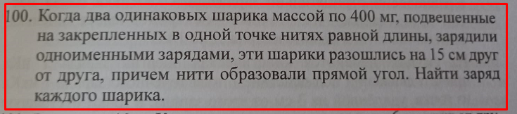

Решение.

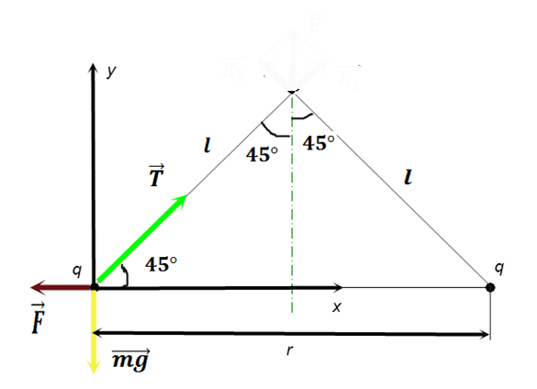

После сообщения шарикам заряда каждый из них получил заряд и отклонился от вертикали на угол и остановился в положении равновесия. Поскольку условия равновесия для обоих шариков одинаковые, рассмотрим один из них.

Условие равновесия шарика:

Где сила натяжения нити

– ускорение свободного падения

Условие равновесия шарика в проекциях на оси координат:

Ось Х:

Ось Y:

Вычитая из первого уравнения второе, получим

По закону Кулона сила отталкивания

Где

Найдём заряд

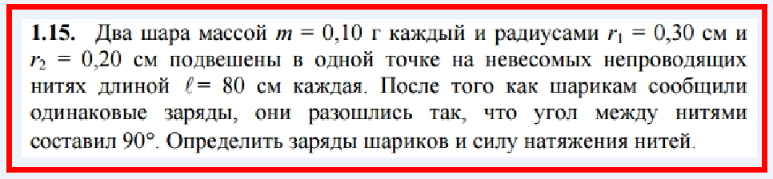



Решение. После сообщения шарикам заряда каждый из них получил заряд и отклонился от вертикали на угол и остановился в положении равновесия. Поскольку условия равновесия для обоих шариков одинаковые, рассмотрим один из них.

Условие равновесия шарика:

Где сила натяжения нити

– ускорение свободного падения

Условие равновесия шарика в проекциях на оси координат:

Ось Х:

Ось Y:

Вычитая из первого уравнения второе, получим

По закону Кулона сила отталкивания

Где

По законам геометрии

Найдём заряд

Сила натяжения нити

4. Два шарика массой по 0,2 г подвешены в общей точке на нитях длиной 0,5 м. Шарикам сообщили заряд и нити разошлись на угол 90°. Определить напряженность и потенциал поля в точке подвеса шарика.

Дано:

Найти:

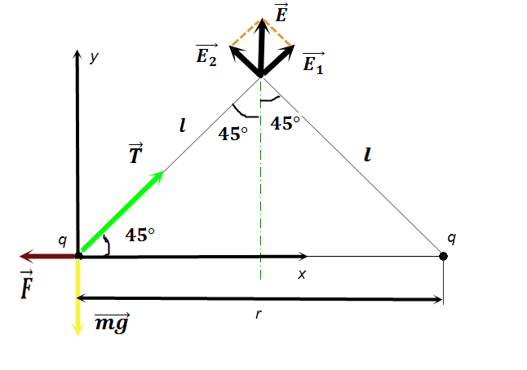

Решение. После сообщения шарикам заряда каждый из них получил заряд и отклонился от вертикали на угол и остановился в положении равновесия. Поскольку условия равновесия для обоих шариков одинаковые, рассмотрим один из них.

Условие равновесия шарика:

Условие равновесия шарика в проекциях на оси координат:

Ось Х:

Ось Y:

Вычитая из первого уравнения второе, получим

По закону Кулона сила отталкивания

Где

Найдём заряд

Потенциалы и напряжённости в точке подвеса электрического поля, создаваемого первым и вторым шариком равны между собой и равны соответственно:

Искомый потенциал в точке подвеса по принципу суперпозиции равен

Искомая напряжённость в точке подвеса по принципу суперпозиции равна

Модуль этой напряжённости

Ответ:

**2.5.Два одинаковых шарика радиусом по 1,7 см подвешены на шелковых нитях длиной по 0,7 м к одной точке. При сообщении шарикам зарядов по 2⋅10–6 Кл нити разошлись на угол 90°. Какова плотность материала шариков?**

Решение.

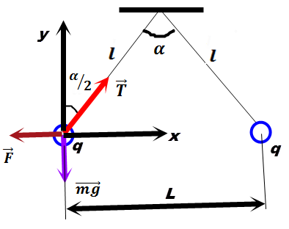

Условие равновесия шарика в проекциях на оси координат:

Ось Х:

Ось Y:

Где сила отталкивания шариков по закону Кулона

сила натяжения нити

масса шарика

плотность материала шарика

объём шарика

радиус шарика

– ускорение свободного падения

Выразим силу натяжения нити из второго уравнения и подставим в первое:

Отсюда

Из рисунка видно, что

Тогда искомая плотность

**181.** **На тонких нитях длиной 12 см подвешены шарики массой по 1 г. Точка подвеса общая. Им сообщили положительный заряд, и они разошлись на угол 45. Определить электростатическую силу отталкивания, силу тяготения между ними и величину зарядов шариков.**

Решение.

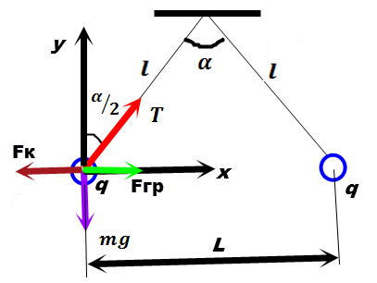

Условие равновесия шарика в проекциях на оси координат:

Ось Х:

Ось Y:

Где сила отталкивания шариков по закону Кулона

сила натяжения нити

масса шарика

– ускорение свободного падения

Сила притяжения по закону всемирного тяготения Ньютона (вспомните историю про то, как Ньютон сидел под яблоней и ему на голову упало яблоко)

Где гравитационная постоянная

расстояние между центрами масс тел

массы тел

В данном случае

Из рисунка видно, что

Тогда

Выразим силу натяжения нити из второго уравнения и подставим в первое:

Отсюда заряд

**Два заряженных шарика, подвешенных на нитях одинаковой длины, опускаются в керосин плотностью 0,8 г/см3 . Какова должна быть плотность материала шариков, чтобы угол расхождения нитей в воздухе и керосине был один и тот же? Диэлектрическая проницаемость**

**керосина е = 2. [1,6 г/см3** ]

Решение.

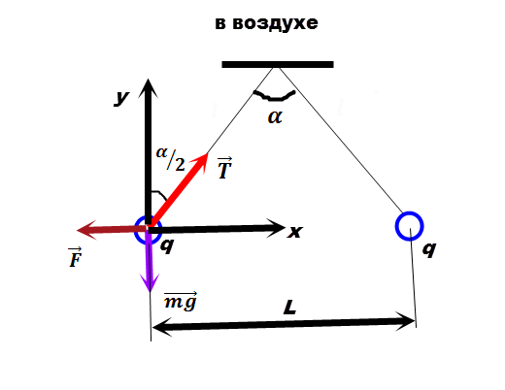

Условие равновесия шарика в проекциях на оси координат:

Ось Х:

Ось Y:

Где сила отталкивания шариков по закону Кулона

сила натяжения нити

масса шарика

плотность материала шарика

объём шарика

– ускорение свободного падения

Выразим силу натяжения нити из второго уравнения и подставим в первое:

Отсюда

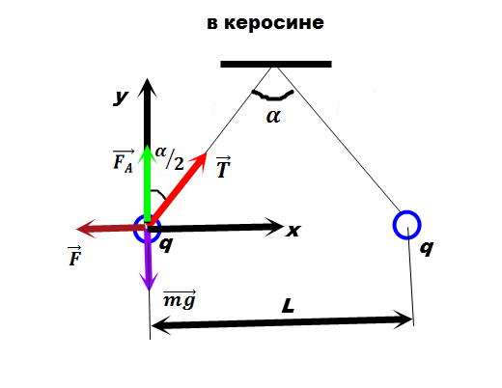

Условие равновесия шарика в проекциях на оси координат:

Ось Х:

Ось Y:

Где сила Архимеда

плотность керосина

По закону Кулона сила отталкивания

Выразим силу натяжения нити из второго уравнения и подставим в первое:

Отсюда

По условию задачи угол расхождения нитей один и тот же, значит

После сокращений

Отсюда

**9. Два заряженных шарика, подвешенных на нитях одинаковой длины, опускаются в жидкий диэлектрик с диэлектрической проницаемостью, равной 2,8, и плотностью ,35 г/см3. Какова должна быть плотность материала шариков, чтобы *у*гол расхождения нитей в жидкости остался таким же, как и в воздухе?**

Решение.



Условие равновесия шарика в проекциях на оси координат:

Ось Х:

Ось Y:

Где сила отталкивания шариков по закону Кулона

сила натяжения нити

масса шарика

плотность материала шарика

объём шарика

– ускорение свободного падения

Выразим силу натяжения нити из второго уравнения и подставим в первое:

Отсюда

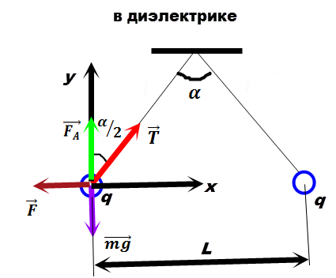

Условие равновесия шарика в проекциях на оси координат:

Ось Х:

Ось Y:

Где сила Архимеда

плотность диэлектрика

По закону Кулона сила отталкивания

Выразим силу натяжения нити из второго уравнения и подставим в первое:

Отсюда

По условию задачи угол расхождения нитей один и тот же, значит

После сокращений

Отсюда

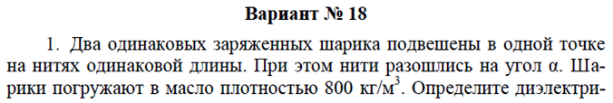

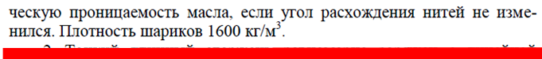

Решение.



Условие равновесия шарика в проекциях на оси координат:

Ось Х:

Ось Y:

Где сила отталкивания шариков по закону Кулона

сила натяжения нити

масса шарика

плотность материала шарика

объём шарика

– ускорение свободного падения

Выразим силу натяжения нити из второго уравнения и подставим в первое:

Отсюда

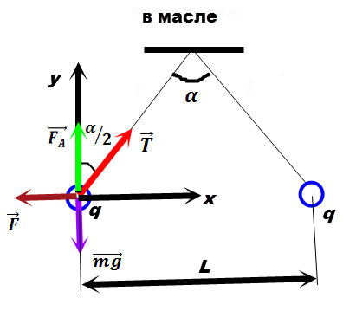

Условие равновесия шарика в проекциях на оси координат:

Ось Х:

Ось Y:

Где сила Архимеда

плотность масла

По закону Кулона сила отталкивания

Выразим силу натяжения нити из второго уравнения и подставим в первое:

Отсюда

По условию задачи угол расхождения нитей один и тот же, значит

После сокращений

Отсюда диэлектрическая проницаемость масла

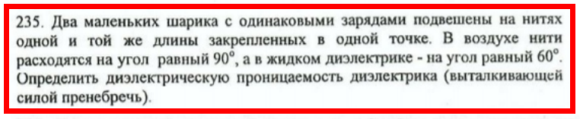

Решение.

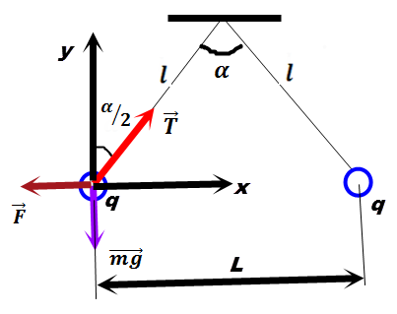

Решение. Условие равновесия шарика в проекциях на оси координат:

Ось Х:

Ось Y:

Где

кулоновская сила отталкивания

– электрическая постоянная

диэлектрическая проницаемость, в воздухе

– ускорение свободного падения

Выразим из второго уравнения силу натяжения нити и подставим в первое

Индексами 1 и 2 обозначим соответственно воздух и диэлектрик. Тогда

**2.Два шарика одинаковых радиуса и массы подвешены на нитях одинаковой длины так, что их поверхности соприкасаются (рис.1). После сообщения шарикам заряда *q* = 0,4 мкКл они оттолкнулись друг от друга и разошлись на расстояние 2α=600. Найти массу каждого шарика, если расстояние от центра шарика до точки подвеса *l* = 20 см.**

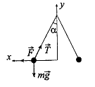

Решение.

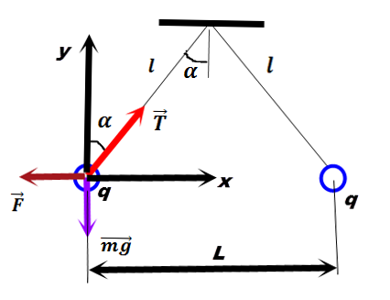

Условие равновесия шарика в проекциях на оси координат:

Ось Х:

Ось Y:

Где

кулоновская сила отталкивания

– электрическая постоянная

– ускорение свободного падения

Выразим из второго уравнения силу натяжения нити и подставим в первое

Отсюда масса шарика

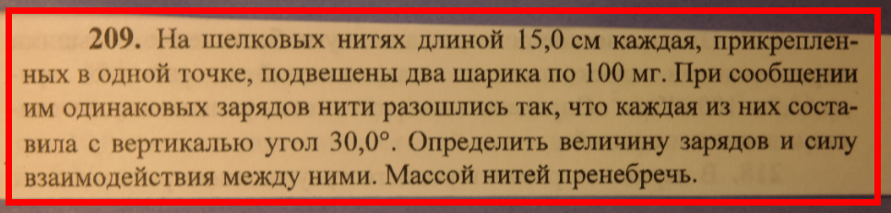



Решение. Условие равновесия шарика в проекциях на оси координат:

Ось Х:

Ось Y:

Где

кулоновская сила отталкивания

– электрическая постоянная

– ускорение свободного падения

Выразим из второго уравнения силу натяжения нити и подставим в первое

Искомый заряд, сообщённый каждому шарику

**115. Два одинаковых небольших шарика массой по m=0,1 г каждый подвешены в одной точке на нитях длиной l=25 см. После того как шарикам были сообщены одинаковые заряды, они разошлись на расстояние L=5 см. Определите заряды шариков.**



Решение. Условие равновесия шарика в проекциях на оси координат:

Ось Х:

Ось Y:

Где

кулоновская сила отталкивания

– электрическая постоянная

– ускорение свободного падения

Выразим из второго уравнения силу натяжения нити и подставим в первое

Искомый заряд, сообщённый каждому шарику

**Два шарика массами по *m* =1 мг подвешены на шелковых нитях длиной *l* = 1 м в одной точке. При сообщении шарикам зарядов они разошлись на *r =* 4 см. Определить заряд каждого шарика и силу их электростатического отталкивания**

Решение.

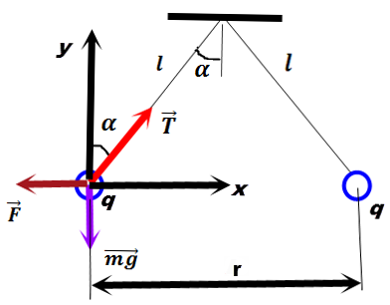

Условие равновесия шарика в проекциях на оси координат:

Ось Х:

Ось Y:

Где

кулоновская сила отталкивания

– электрическая постоянная

– ускорение свободного падения

Выразим из второго уравнения силу натяжения нити и подставим в первое

Искомый заряд, сообщённый каждому шарику

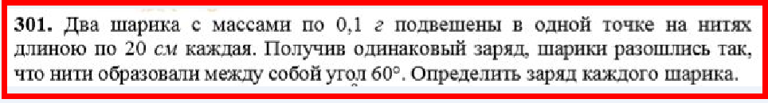



Решение. Условие равновесия шарика в проекциях на оси координат:

Ось Х:

Ось Y:

Где

кулоновская сила отталкивания

– электрическая постоянная

– ускорение свободного падения

Выразим из второго уравнения силу натяжения нити и подставим в первое

Искомый заряд, сообщённый каждому шарику

**2.2. Два одинаковых шарика, обладающих массой 0,6*10–3 г каждый, подвешены на шелковых нитях длиной 0,4 м так, что их поверхности соприкасаются. Угол, на который разошлись нити при сообщении шарикам одинаковых зарядов, равен . Найти заряд.**



Решение. Условие равновесия шарика в проекциях на оси координат:

Ось Х:

Ось Y:

Где

кулоновская сила отталкивания

– электрическая постоянная

– ускорение свободного падения

Выразим из второго уравнения силу натяжения нити и подставим в первое

Искомый заряд, сообщённый каждому шарику

12.​ Два одинаковых шарика подвешены на двух нитях так, что их поверхности соприкасаются. Какой заряд нужно сообщить ша​рикам, чтобы натяжение нитей стало равно 0,1 Н? Расстояние от точки подвеса до центра шарика равно 10 см. Масса каждого шарика 5 г.

Решение.

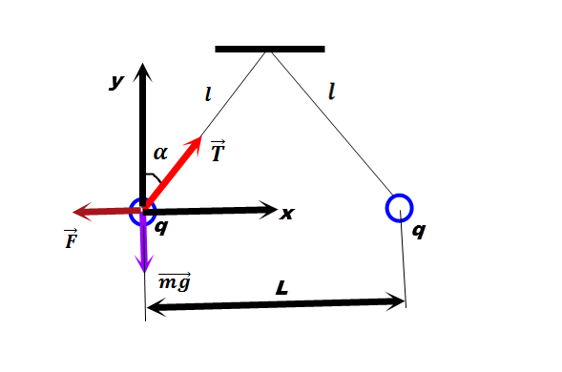

Условие равновесия шарика в проекциях на оси координат:

Ось Х:

Ось Y:

Выразим отсюда угол

По закону Кулона сила отталкивания

Где

Искомый заряд, сообщённый каждому шарику

Ответ:

21.​ На нити подвешен заряженный шар массой 0,3 кг. Когда к нему поднесли снизу на расстояние 40 см заряженный таким же зарядом шар ра​диусом 2 см, то сила натяжения нити уменьшилась в 4 раза. Определить по​верхностную плотность электрического заряда на поднесенном шаре.

Решение.

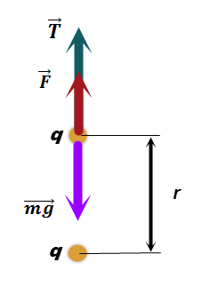

Условие равновесия верхнего шарика

Где сила натяжения нити

кулоновская сила отталкивания

– электрическая постоянная

– ускорение свободного падения

Очевидно, что до того, как под шарик подвели заряд, сила натяжения нити равнялась силе тяжести, т.е.

После подведения заряда под шарик сила натяжения нити

По условию задачи

Отсюда находим заряд шарика

Площадь поверхности шарика радиусом

Поверхностная плотность заряда

Ответ:

1. Маленький шарик весом 3 мН, подвешенный на тонкой шелко-

вой нити, несет на себе заряд 10 нКл. Под ним на расстоянии 3 см уста-

навливают заряженный шарик, причем натяжение нити уменьшается в

два раза. Определить заряд второго шарика.

Решение.

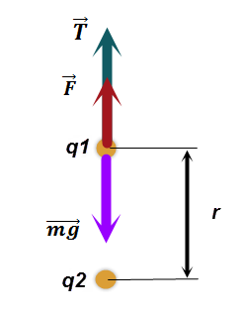

Условие равновесия верхнего шарика

Где сила натяжения нити

кулоновская сила отталкивания

– электрическая постоянная

– ускорение свободного падения

Очевидно, что до того, как под шарик подвели заряд, по третьему закону Ньютона сила натяжения нити равнялась силе тяжести, т.е.

После подведения заряда под шарик сила натяжения нити

По условию задачи

Отсюда находим заряд шарика

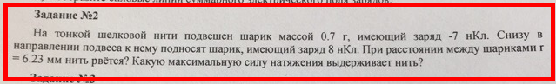

Решение.

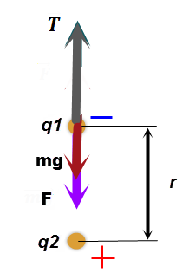

Условие равновесия верхнего шарика

Где сила натяжения нити

кулоновская сила притяжения

– электрическая постоянная

– ускорение свободного падения

Итак, нить рвётся при